لقاء بين
الإمام الشيخ متولي الشعراوي
والأستاذ محمد راتب النابلسي

الشيخ الشعراوي :
أهلا ، ومرحبا بكم ، يا سيدي .

الأستاذ محمد راتب :
بسم الله الرحمن الرحيم
.... هذه الصحوة الإسلامية .... التي يشهدها العالم الإسلامي ، لها سلبيّات ، ولها إجابيّات .. فما سلبيّاتها في نظركم ؟
الشيخ الشعراوي :
سلبيّاتها : أن لكل دعوة صوتاً خاصاً .. وكنا نحب أن يكون الصوت مجتمعاً .
ثانيا : من الصعب تحديد النوايا في اليقظة ، لأننا تعرّضنا إلى يقظات إسلامية ، كانت لها نوايا مستورة ، بخلاف ما هو معلن ، ولذلك منيت بالإخفاق ، لأن كلّ عمل لا يكون في أحضان الله ، لا ينفع فربنا أعطانا قاعدة قرآنيّة ، ماضية ، وثابتة ، وهو سبحانه الذي يحفظها ، وليس نحن ، فقد قال تعالى:
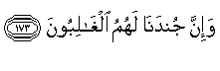
( سورة الصافّات)
فساعة تجد حركة ، ُنغلب فيها ... فافهم أن شرطّ الجنديّة لله ، قد اختل ._ لأن ربنا قال لرسله :
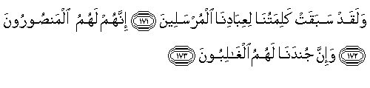
( سورة الصافّات )
في عهد رسول الله .. ورسول الله بين صحابته ، ولم يمض على موقعة بدر سنة ، وقد انتصروا فيها انتصاراً عظيماً ، تأتي موقعة أحد ولم ينتصروا فيها .. لماذا ؟
لأنهم لو انتصروا فيها ، مع مخالفه الرماة ، لأمر رسول الله ، لهان أمر رسول الله عندهم .. إنّها سنّة الله ، ولن تجد لسنّته تبديلا .. ورسول الله بينهم .. ومع ذلك لم يؤذ رسول الله في معركةٍ ، إلا في هذه المعركة .
إذاً كلّ حركة تراها قد أخفقت ، فافهم أنّ شرطّ الجنديّة لله ، قد اختل ..لأنّه لا يمكن أن يَدخل أحد بمعيّة ربّه ، وهو سبحانه مؤيِّده ويغلبه أحد !!!... عندما كان النبيّ صلّى الله عليه وسلّم في الغار ، قال له سيدنّا أبو بكر ببشريّته المجرَّده : _ لو نظر أحدهم تحت قدمه ، لرآنا. أليس كذلك ؟ .. فماذا قال له الرسول ؟
الأستاذ محمد راتب :
ما ظنّك باثنين الله ثالثهما .
الشيخ الشعراوي :
إذاً فهم في معيَّة الله . ومن كان في معيّة الله ، لا تدركه الأبصار ... فهم إذاً لا يمكن أن تدركهم الأبصار .. فنحن نخاف أن تكون حركات الصحوة الإسلامية ، قد اختلت فيها الجندية لله . أي أنّ الموجة الدينيّة مركوبة ، لغرض من الأغراض ، ولذلك إنّ كلّ نصيحتي ؛ أن الإنسان له ولاية على نفسه ، وله ولاية على أهله ، وله ولاية على الواثقين به، والمقدرين له ، فليؤدّ مطلوب الله في نفسه ، وفي أهله ، وفي من يثق فيه ، وبعدها ... لو أن الدنيا أصبحت مشتعلة ، لا يأتي له منها ما يضرّه ، فالله يكون معيناً له ..لأنه عزّ وجلّ يقول:
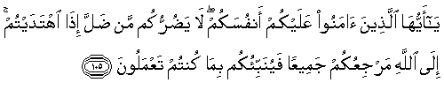
[ المائدة ]
الشيخ الشعراوي :
أريد أن أقول : إننا يجب أن نجنِّب أنفسنا ، الخلاف فيما بيننا ، لأنّ الخلاف فيما بيننا ، يسبب لنا سوء الظنّ بنا جميعاً ... نعم .. نعم هذه هي المسألة كلّها ._
الأستاذ محمد راتب :
لذلك من دعا إلى الله ، ولم يوفَّق ، وعزا عدم التوفيق هذا إلى الله ، لا إلى اختلال جنديته لله ، فهو يكذِّب قول الله تعالى :

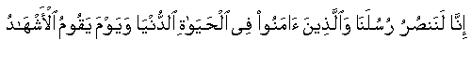
الشيخ الشعراوي :
لا يمكن ... انظر : وإن جندنا لهم الغالبون . إن انهزمت ، أعرف أنّه قد اختلَّ شرط الجنديَّة عندي ... هل يوجد أحد يحفظ السند الذي ضدَّه ؟ هو سبحانه الذي يحفظه ، لأنَّه يعلم أنَّ واقع الحياة لا يكذِّب هذه الحقيقة ، لأنه من صنع الله 0
الأستاذ محمد راتب :
نعم .. نعم ، هل يصحّ أن نقول إنَّ هناك دعوة الى الذات مغلفة بدعوة إلى الله ، ودعوة إلى الله خالصة ؛ الدعوة إلى الذات أساسها الابتداع ، لا الاتباع ، التنافس لا التعاون، الإنكار لا الإنصاف ، والدعوة إلى الله ، أساسها الاتباع لا الابتداع ، والتعاون لا التنافس ، والاعتراف بفضل الآخرين 0
الشيخ الشعراوي :
نعم . قال الله تعالى :

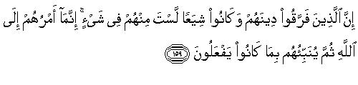
[سورة الأنعام ]
لأنَّه لو كنت مبتدعاً ، فسوف أختلف مع الآخرين .
فينبغي أن أُوفَّق ، لو أردتُ أن أحمل هذه الطاولة الموجودة أمامي ، وحاول طفل صغير بأُصبعه ، يريد معاونتي ، ينبغي أن أشكره ... لأنه قد عاونني .

* * *

الأستاذ محمد راتب :
هل هناك من دليل على أن المذاهب الفقهيَّة أربعة حصراً ، ولا يجوز أن نقبل اجتهاداً خامساً ؟.
الشيخ الشعراوي :
انظر .. الحقُّ سبحانه وتعالى حين خلق الإنسان خلقه مختاراً في أن يؤمن به ، أو لا يؤمن ، لم يقيِّده ـ في كلِّ تصرُّفاته ـ بعبوديَّةٍ ثابتة ، لقد أبقى له بعض الاختيار .. عدم الاختيار في شيء ، والاختيار في شيء ، لكي لا يأخذ منه كل شيء ، فعدم الاختيار في أمرً صريحٍ من الله ، يكون قد أدَّى العبوديَّة ، وأدَّى الإيمان ، وبعد ذلك في ما تبقّى ترك له الاختيار .. اختيار في أي شيء ؟ في الأمر الذي لم يرد فيه نص صريح ، ويحتمل الاجتهاد .. ومثال ذلك :
الرسول حينما خرج من غزوة الأحزاب ، لم يرد الله أن تنتهي الغزوة من دون أن يؤدِّب اليهود ، الذين تواطئوا مع المشركين ، ونقضوا عهدهم مع رسول الله 0
فالنبيّ جمع الناس بعد ما ولّى المشركون مدبرين ، وأفهمهم أن الحرب قد انتهت ، ثم قال :
" إنه من كان يؤمن بالله ، فلا يصلِّينّ العصر إلا في بني قُرَيظه " .. وجِد نَص ، فلمّا جاء الصحابة ، ليذهبوا إلى بني قُرَيظه ، الشمس أوشكت أن تغيب ، فماذا قال بعضهم ؟ قالوا : الشمس ستغيب ، فيجب أن نصلِّي قبل أن تغيب ... وبعضهم الآخر من الصحابة قالوا : لا .. فالنبيَّ قال : ببني قُرَيظه ، أحدهم أخذ الشمس ، وأحدهم أخذ بني قريظة ، فاختلفوا ... فناس صلّوا ، وناس لم يصلّوا ، فلمّا ذهبوا إلى رسول الله ، أقرَّ هؤلاء ، وأقرَّ هؤلاء ، لماذا؟
الملحظ الذي نحن نفهمه الآن هو : أن كلَّ حدث يحتاج إلى زمانٍ ومكانٍ ، .. فالذي نظر إلى الشمس ، نظر إلى عنصر الزمان ، والذي نظر إلى بني قريظه نظر إلى عنصر المكان ، والنبيّ أقرَّ هؤلاء وأقرَّ هؤلاء ، مادام الدليل يحتمل هذا التنوع في الفهم .

ونأخذ أية الوضوء أيضاً ، قال تعالى :

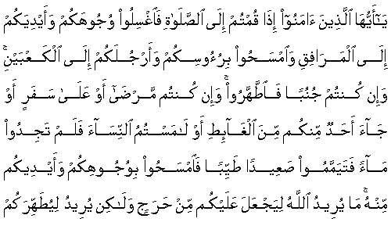
(سورة المائدة : آية " 6 ")
فاغسلوا وجوهكم ... لم يحدد الله تعالى لي الوجه ، لأنَّ الوجه لا خلاف في تحديده ، فهو : من المنبت إلى الذقن ، لكن عندما جاء لليدين ، قال تعالى : إلى المرافق فحدّدها ، ولم يتركها من دون تحديد ، لأن هذه ( الكف ) يطلق عليها يد ، وهذا ( الساعد ) يطلق عليه يد ، وهذا ( المرفق ) يطلق عليه يد ، وهو سبحانه يريدها على شكل حاسم ، فَحَسَم الاشتراك وقال تعالى الى المرافق ، وعندما قال تعالى : وامسحوا برؤوسكم لم يقل : امسحوا رؤوسكم ، مثل : اغسلوا وجوهكم ، ولا امسحوا بعض رؤوسكم 000 لم يقل هذه ، ولا تلك ، بل جاء بالباء فلنر ( الباء ) هذه ، فيما تستعمل في اللُّغة .. مرة للاستعانة ، ومرة للالصاق ، ومرة للتبعيض ، فمن أخذ معنى الاستعانة ، أعطى حكماً ، ومن أخذ معنى الإلصاق ، أعطى حكماً، ومن أخذ التبعيض ، أعطى حكماً ، وهذا هو الاجتهاد ، فقد سأل سيِّدنا علي رسول الله ( ص ) سؤالاً أشمل من هذا ، قال : يا رسول الله ترد علينا أمور ، لا نجد فيها نصاً من كتابٍ ، ولا نصاً من سنةٍ ... فقال له الرسول :
" اجمعوا لها العباد ، واجعلوها شورى ، ولا يقضى فيها برأيٍ واحد. "
ولذلك أنا في هذا الوقت أقول : إنَّ الأشياء التي فيها خلاف كالميراث ، والرضاع ، وطلاق الثلاث ، لا يجب أن يفتي فيها شخص
واحد ، بل لا بدَّ من لجنة ، تتناقش فيما بينها ، فما انتهت إليه يقضوه ، وبهذا لا نكون قد أقفلنا باب الاجتهاد ، ولا فتحناه على مصراعيه 0
الأستاذ محمد راتب :
هل يصحّ أن نقول : إن كل عبادة ، غطَّاها اجتهاد فقهيّ ، معتمد ، مدعم بالدليل الأصولي ، فهي صحيحة ؟
الشيخ الشعراوي :
نعم .. نعم 000 لأنَّ أهل الاجتهاد ردوه إلى الله ورسوله ولا شيء بعد ذلك 0
وكما قال الله تعالى في الآية الكريمة :

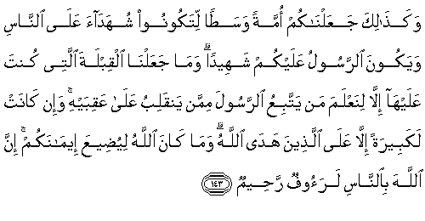
( سورة البقرة : آية " 143 " )

الأستاذ محمد راتب :
إذاً يصحّ أن نقول : إن اتفاق العلماء حجةٌ قاطعةٌ ، واختلافهم رحمةٌ واسعةٌ ، بمعنى أنه اختلاف غنى وشمول ، لا اختلاف تناقض وتضاد 0
الشيخ الشعراوي:
الله ، جل جلاله ، لم يضع الإنسان في قالب حديدي ، بل وضعه في قالب مرن 0

الأستاذ محمد راتب :
بارك الله بكم .. يا سيّدي هناك مسألة في الطلاق ، نُسأل عنها كثيراً ، حينما يطلِّق الإنسان امرأته طلاقاً معلقاً ، أي من طلق امرأته ، ليحملها على فعلٍ ما ، أو ليمنعها من فعلٍ ما ، وهو يكره فراقها كفراق دينه ، هذا الطلاق يسميه بعض العلماء طلاقاً قسمياً ، وهو يرى أنه لا يقع ، ويكفر عنه بكفارة اليمين ، فماذا ترون في هذه الفتيا ؟
الشيخ الشعراوي:
لا... يا سيِّدي الفاضل ، في هذا الوقت ... أصبح الطلاق سِمَة لكلّ الألسنة ، أصبحت عمليَّة غير صحيحة ، ولكنَّ الواقع أننا حينما نفتح هذا المجال ، سنشجِّع النَّاس على هذا ، أي نُفَطِّنهم إلى هذا ، و الله سبحانه وتعالى جعل تحليل المرأة للرجل ، والرجل للمرأة ، بكلمة واحدة مرة واحدة ... إنما في الطلاق جعلها ثلاثة ، _الفرقة جعلها ثلاثة فيمكن للإنسان في حالة ثورة غضب ، أو بسبب آخر ، وكان قد طلق طلاقاً سنياً ، أن يكون له سبيل إلى استرجاع زوجته ، وأنا أرى : أن كلَّ طلاق معلق على شرط ، ليس للمرأةِ دخلٌ فيه ، فهو باطل 0

قال تعالى :
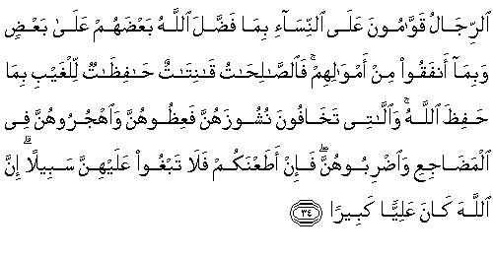
( سورة النساء : آية "34 " )
ثلاث مراحل ، أي جعل لنا سبحانه هذه المراحل الثلاث : يطلق واحدة ، واثنتين, أعطي حريَّة اختيار ، وبعد ذلك ، نقول له في الثالثة : لا .. خلاص ، لا تحِلُّ لك حتى تتزوج غيرك ، زواجاً طبيعياً ، وتطلق طلاقاً طبيعياً .
الأستاذ محمد راتب :
فما حكم من حلف على زوجته ثلاثة أيمانٍ ، مجتمعة ؟.
الشيخ الشعراوي :
الذي يوقع الأيمان ثلاثةً ، أصبح مخالفاً لنصِّ القرآن .
الأستاذ محمد راتب :
نعم ، فلو سأل مفتياً ، يقول له : وقع الطلاق ثلاثاً .. أي الثلاثة في واحدة ، وكان طلاق بينونة كبرى ؟.
الشيخ الشعراوي :
هذا نصّ القرآن :
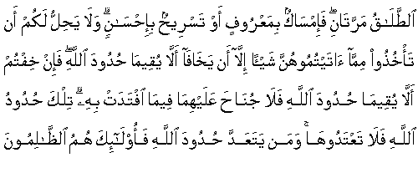
( سورة البقرة : آية " 229 " )
الطلاق مرتان ، ومعنى مرة : أي حدثٌ في زمن ، وحدثٌ في زمن ، وبعد ذلك ... فرَّع بين الثانية والثالثة ، بفعل فإمساك بمعروف أوتسريح بإحسان ، فتفرقة الكلمة الواحدة لا تتأتّى.
الأستاذ محمد راتب :
إذاً بحسب بيانكم هذا ... من حلف على زوجته ثلاث أيمان طلاق في مجلسٍ واحدٍ... يقع واحداً ؟.
الشيخ الشعراوي :
واحد ... لماذا ؟ بالنَّص ، لأنَّه قال : الطلاق مرتان .. وما هي المرَّة ؟ .. المرَّة : حدث في زمن ... خلاص.
بعد ذلك ماذا فعل بين الثانية والثالثة ؟ فإمساك بمعروف أو تسريح بإحسان ، هذا الفعل لا تستطيع أن تصنعه في طلاق الثلاث في واحدة .. إنما يظهر أنَّ سيدنا عمر بن الخطاب ألغاها ، لأنَّ الناس اجترءوا عليها . وبعد ذلك في رأييّ : أنه من طلق زوجته ثلاث طلقات في واحدة ، فلا نعملها إذاً طلقة واحدة رجعية ، ولكن نقول له : لا ... هذه طلقة بائنة، فبذلك نكون قد شددنا عليه كثيراً .

الأستاذ محمد راتب :
سيدي : رؤية المرأة في التلفزيون ، وهي في أبهى زينة ، ما حكمه ؟
الشيخ الشعراوي :
هي نظرة واحدة فقط . أَن لا ترُدَّ الطرف ، وبعد ذلك تفتحه مرّة ثانية .. لأنَّه في النظرة الأولى : المرئيُّ عارضٌ عليك ، ولست أنت الذي تعرض عليه .. إنَّما في النظرة الثانية ، فأنت الذي تقبلٌ عليه .
الأستاذ محمد راتب :
الأولى لك ، والثانية عليك 0
الشيخ الشعراوي :
أنا قاعد هكذا .. فأنا لا دَخْل لي فيها ، فهي قد مرَّت عليّ .. إنَّما المرئيّ هو الذي عرض عليّ .. لكن في الثانية ، أصبحت أنا الذي نظرت..؟
الأستاذ محمد راتب :
هناك من يقول : إنَّ هذا خيال وليس حقيقة ؟.
الشيخ الشعراوي :
لا .. هذا موضوع آخر ...المقياس هل هو مهيِّج ، أو غير مهيِّج ؟.. نرى الأثر : هل هو مهيِّج ، أو غير مهيِّج ، هذا يفسد على النَّاس بيوتهم .

الأستاذ محمد راتب :
يا سيدي 000 ما الحكم الشرعي في نقل الأعضاء ؟
الشيخ الشعراوي :
لا ينبغي أن يكون في هذا الموضوع خلاف ، الخلاف خلاف هوى ، الشائع في هذا الأمر ، عملية نقل الكليتين ، إن الله تعالى خلق بعض الأعضاء مفرداً ، وخلق بعض الأعضاء زوجاً 0 من الأعضاء المخلوقة زوجاً : الكلية ، فهل كلّ كلية تختص بنصف الجسم، أم الكلية الواحدة تخدم الجسم كله ؟ بدليل أنه عندما نستأصل كلية من إنسان ، فالثانية تؤدّي المهمة ، وكذلك حينما نستأصل نصف الرئة ، فالثانية تؤدي المهمة إن كانت واحدة ، أو كانت أضعافا ، فهي تخدم كل الجسم .. إذاً ما دام عندي كليتان ، فهما تخدمان الكل 0
أما من الناحية التشريحية ، فالكلية هذه مكوَّنة من مليون خليَّة ، مليون نفرون .. هل تعمل جميعها ؟ .. لا ... لا تشتغل كلِّها ، تعمل ورديَّات .. العُشر يعمل ، أي مائة ألف خليّة تعمل ، والخلايا الباقية مرتاحة ، فمتى يحدث الفشل الكلويّ ؟ .. حينما تنتهي مدة الوردية الأولى ، ولم تتنبه الوردية الثانية ، عندها يحدث الفشل الكلوي 0 فعندما نأخذ كلية من واحد، لواحد آخر ، فسوف يموت .. قد تركناه بكلية واحدة ، يبقى منعنا عنه فرصة الاحتياط، بحيث لو أُصيبت هذه الكلية يموت ، فهذه تصبح جناية ، وبهذا نكون قد نجينا إنسانا، وأهلكنا إنساناً آخر 0
.. ثم هل هذه الكلية سوف تعطي له الحياة ؟ ولكن بدونها أيضاً سوف يموت ، ولو بغير كلية ، أو بغير أي عضو آخر ، سوف يموت ، أتمنع أنت الموت ، أم تؤجله ؟ لا هذا ولا ذاك 0
فلو أخذنا بعضاً من الجسم ، لبعضٍ من الجسم ، مثل : الذي يأخذ وعاء دموي من ساقه ، ثم يركبه في قلبه ، فهل الجسم يطرده ؟ الجواب : لا ... أما لو أحضرنا قطعة من شخص ، وأعطيناها لشخص آخر ، تنطرد أم لا ؟. تنطرد 0 لذلك لابد من أن تثبت بالأدوية المستمرة ، معنى ذلك أن من طبيعة الجسم أنه يأبى أن يدخل عليه دخيل ، من غير طبيعته 0
الله ملَّكنا أشياء .. ملَّكنا ذاتها والانتفاع بها .. فمثلا عندي خروف .. ملَّكني ذاته , أبيعه أو أهبه أو أذبحه .. وملَّكني الانتفاع به.

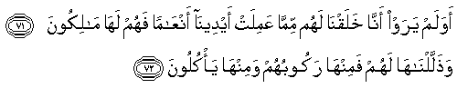
[ سورة يس ]
وملَّكني أشياء أنتفع بها ، وملكيتها له وحده 0 فربنا جل جلاله
حينما تكلّم عن أبعاض النفس الإنسانية ، قال :

قُلْ مَنْ يَرْزُقُكُمْ مِنْ السَّمَاءِ وَالأَرْضِ أَمَّنْ يَمْلِكُ السَّمْعَ وَالأَبْصَارَ وَمَنْ يُخْرِجُ الْحَيَّ مِنْ الْمَيِّتِ وَيُخْرِجُ الْمَيِّتَ مِنْ الْحَيِّ وَمَنْ يُدَبِّرُ الأَمْرَ فَسَيَقُولُونَ اللَّهُ فَقُلْ أَفَلا تَتَّقُونَ.
[سورة يونس 31]
الشيخ الشعراوي :
ملكني الانتفاع بها ، ولم يملكني ذاتها ، أدع غيري يتصرف .. أنا لا دخل لي به ، لأن هذا ليس ملكي ، وبذلك تنتهي المسألة
الأستاذ محمد راتب :
في الهند منع نقل الأعضاء ، تحت طائلة ، إنزال أشد العقوبات ، لقد حرّموها .
الشيخ الشعراوي:
نعم .

الأستاذ محمد راتب :
هناك مشكلة حول جراحة التجميل ، هل هي جائزة ، أم غير جائزة ؟.
الشيخ الشعراوي:
والله في هذا الموضوع نص قرآني :

وَإِنْ يَدْعُونَ إِلا شَيْطَانًا مَرِيدًا(117)لَعَنَهُ اللَّهُ وَقَالَ لأتَّخِذَنَّ مِنْ عِبَادِكَ نَصِيبًا مَفْرُوضًا(118)وَلأضِلَّنَّهُمْ وَلأمَنِّيَنَّهُمْ وَلآمُرَنَّهُمْ فَلَيُبَتِّكُنَّ آذَانَ الْأَنْعَامِ وَلآمُرَنَّهُمْ فَلَيُغَيِّرُنَّ خَلْقَ اللَّهِ وَمَنْ يَتَّخِذْ الشَّيْطَانَ وَلِيًّا مِنْ دُونِ اللَّهِ فَقَدْ خَسِرَ خُسْرَانًا مُبِينًا(119)يَعِدُهُمْ وَيُمَنِّيهِمْ وَمَا يَعِدُهُمْ الشَّيْطَانُ إِلا غُرُورً (120 )
[ سورة النساء ]
.. تفاوت الخلقة دليل القدرة ..
فقد قال تعالى :
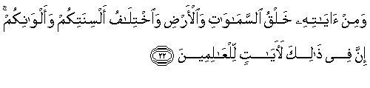
[ سورة الروم ]
لا يوجد قالب واحد ، يشكل جميع الناس ، بحيث لو جمعت النّاس كلهم ، لا تجد واحداً مثل الآخر في الشبه، إنّما قريب منه ‍‍‍‍‍‍‍‍‍‍‍‍‍! وليس هو نفسه .. يبقى كل واحد له ذاتية مميّزة .. لماذا ؟ .. إن اختلاف الخلقة مقصودٌ من قبل الحق ... وجود العاهات مقصودٌ من قبل الحق ؛ أي أنّ هذا خُلق أعمى ، وهذا خُلق أعورَ، وهذا خلق كسيحاً ، هذا منه تعالى ، فانظر كم هي نسبة المعاقين في الكون ؟ بلد فيها مائة ألف نسمة ، فكم أعمى فيها ؟. وكم أعور فيها ؟0 وكم كسيحاً فيها ؟.. هذه النسبة القليلة وسائل إيضاح لنعمة منسية ، فحينما يرى الواحد منا أعمى ، أو متعسّراً بعماه .. يقول : الحمد لله ، لكن وما ذنبه هذا ، لكي يكون وسيلة إيضاح !؟ . نقول له : أنت لا تعرف الذي عوَّضه عنه ؟ .. أنت نظرت لهذه العاهة ، ولم تعرف ماذا عوضه عنها .. ولو نظرت إلى ما عوِّضه عنه ، تقول : لقد أعطاه أحسن مما أخذ منه 0
انظر إلى باخ الذي دوّخ الدنيا في الموسيقا ، كان أصم ، الأذن هي آلة السماع ، محروم منها ، كان أصماً 0
تيمورلنك الذي دوخ الدنيا كان أعرج ... إذا كلّ من سلب نعمة من النعم التي هي عامّة لهؤلاء الناس ، يعوضه خيراً منها ، ولكننا لا نفتش عن العِوض ، بل ننظر إلى هذه العاهة فقط ، عامة الناس يقولون : كلّ ذي عاهةٍ جبّار ، يعني أن له ناحية متميزاً فيها لماذا ؟ لأنّه يحاول أن يعوض هذا النقص ..
شاخت واضع الاقتصاد الألماني ، عندما ذهب إلى الجيش الألماني ليُجنّد لم يقبل ، لأنَّ رجله كانت معطوبة ( كان معاقاً ) ، لكنّه قعد يدرس .. قال : إن الحرب سوف تتعب ألمانيا اقتصادياً ، فوضع النظام الاقتصادي ، لما بعد الحرب ( نظام شاخت ) ، وعندما انتهى الألمان من الحرب ، وحدث لهم ما حدث فيها .. ابتدأ النظام الاقتصادي يفعل فعله ، فبعدما انهزموا في عام 1917عبّدوا الدنيا في عام 1937 بسبب النظام الاقتصادي ، الذي وضعه شاخت ، الذي كان معاقاً ، ولذلك يقال: " مركّب النقص وسيلة الكمال الإجماعي " .. أي من كان مبتلى بالنقص في شيء ، يحاول إبراز تفوقه في شيءٍ آخر .
الأستاذ محمد راتب :
وقد عبروا عن هذه الحقيقة بأن المجموع ثابت لكل إنسان.
الشيخ الشعراوي:
ولذلك أنا أقول : إن مجموع كل إنسان ، يساوي مجموع كل إنسان .. فلا أحد أفضل من أحد ، فإنسان يأخذ عشرة على عشرة في ناحية ، ويأخذ صفراً في ناحية ثانية .. لماذا ؟! .. حتّى نتواصل ، ونتعامل ، ونتكامل ، ونتحابب ، لأننا لو كنّا متساويين في الدرجة ، سوف نستغنى عن بعضنا بعضاً ، وعندئذ يلغى الابتلاء ، ويلغى ثمن الجنة ، وهو العمل الصالح .

كان عندنا شيخ اسمه ( الشيخ موسى ) كان يدرّسنا التفسير ، وقبل أن يبدأ الدرس يدعو ، ويقول : يا رب .. يا الله أغن العلماء ، و يارب ، أفقر العمال والصنّاع .. ونحن صغار في السنة الثالثة ، فنقول له : لماذا ؟ يقول : اقعد يا جاهل .. يا ولد ... العالم عندما لا يكون غنياً ... قد تضطره الدنيا إلى أن يُلحن في فتواه ، إنما العالم الغني لا أحد يتجرّأ أن يغيّر همَّته ، والعامل ، أو الصانع حينما يملك المال ، لا يتقن عمله ، بل لا يأتي إلى العمل أصلاً ، وأرباب العمل يشتكون من هذا العامل ، وهو يدوّخ رب العمل ، يجلس في المقهى ، ولا يحضر إلى عمله ، ويعطل رب العمل ، هكذا الواقع ... ولذلك أنا قلت في الماضي : الذي يشقى ويرضى بقدر الله ( تكون حالة فقره عشر سنوات ) ثم يرتاح طوال العمر ، وإن تعب في عمله ( عشرين سنة ) فيرتاح أولاده طوال العمر، وأن تعب ( ثلاثين سنة ) يريّح أحفاده طوال العمر. لأن الدنيا كما قال تعالى :
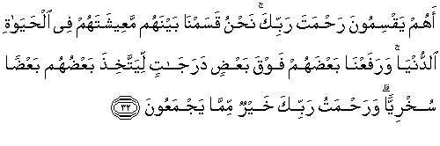
(سورة الزخرف )
يوم سمعت تفسير هذه الآية .. قلت لنفسي أيُّ بعض مرفوع ؟ وأيُّ بعض مرفوع عليه ؟ كلمة ( بعض ) هذه تعني : أن كلنا بعض ، أي بعضنا مرفوع في شيء ، ومرفوع عليه في شيء آخر ، لكي يكون الالتحام الضروري ، وهو الحد الأدنى من الابتلاء ، لا يوجد أحد يتطوّع لكي يكنس الشارع ، إنما عندما يكون فقيراً ، وعنده عيال ، وأولاد ويريد أن يطعمهم، فتجده يذهب ، ليعمل في تنظيف غرف تفتيش الصرف الصحي ، وينزح دورات المياه ، أليس كذلك ؟ ويصبح في الصباح ويقول : يا رب يا فتّاح يا عليم ... فتجد واحداً يعمل في محل تصنيع عطور ، والثاني يشتغل كسّاحاً لدورات المياه ؛ الاثنان في بيت واحد يسكنون .. واحد يشم روائح العطور ، والآخر يشم روائح المجاري 0
ولذلك انظر بعين الاستقراء إلى الذي رضي بحاله ، ولم يحقد ، وابتدأ يتقن أي عمل ، تجده بعد فترة أصبح صاحب عمل ؟ حتى عندما يخضع الإنسان في داخله ، ولا يحقد ، يتعلم، ولا يضن عليه رب العمل بالمعلومة ، أما إن كان العامل متكبراً ، تجد رب العمل يضن عليه بأقل الخبرات0
أنا كنت أبني هذا البيت ( الذي تمّ فيه هذا اللقاء ) ، وعندي كثير من العمال يبنون ، وعندما كنت أراقبهم من بعيد ، أجد العامل يضرب بالفأس ضربة ، ثم يستريح ، ثم يرفعها ، ويستريح .. فقمت بجمعهم ، وقلت لهم : أنا أرى ما تعملون ، ولن أحاربكم في أرزاقكم ، وستعملون كذلك عندي ، إنما أنا أسألك ـ يا رب ـ أن تعطيهم من الأجر الذي أعطيه لهم ، على قدر عملهم .. وباقي ما لا يستحقون ، اجعله هبة منّي لأولادهم .. استمعوا إلي : الذي سوف يعمل ويبذل جهداً هنا ـ والله ـ لن ينتهي من العمل هنا ، إلا وسيبني بيتاً له ـ وأقسم بالله ـ لم يعمل أحد في هذا البناء هنا ، إلا وقد بنى بيتاً له ، قبل أن ينتهي من عمله في هذا البيت ، حتى الذي كان مشرفاً على العمال ، وجدته يبني عمارة له .. وقال لي : البيت ليس على قدر دعوتك بل أكثر 0
الكون مخلوق بنظام عجيب ، فإذا نحن صنعنا تروساً ( أي مسننات ) نعمل واحداً داخلاً هكذا ، وواحداً بارزاً هكذا .. حتى يتم التداخل أو التعشيق ـ بلغة الميكانيك ـ 0
فلنأخذ الشيطان عندما قال :
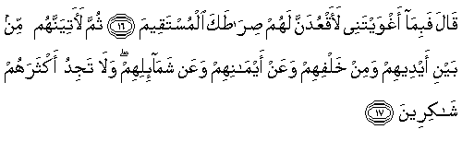
(سورة الأعراف )
فماذا نقول نحن إذاً للناس : عندما يأتيك الشيطان في الصلاة ، يريد أن يفسدها عليك .. ولا يذهب إلى الخمّارة ، لأن الذي في الخمّارة ، لا يحتاج له .. قال الله تعالى : لأقعدن لهم صراطك المستقيم . هذه واحدة ، ثانيا: قال له :
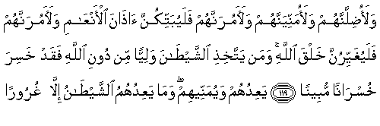
[ سورة النساء ]
ولآمرنهم فليغيرن خلق الله ، أي الذي لا يعجبه خلقه ، يذهب ويغيّر ، وتجد أشخاصاً كثيرين ، يعملون هذه العملية ، فيفقدون جاذبيتهم . يقولون : إنه يمكن أن تكون جاذبية كليوباترا في أنفها ، فلو زاد نصف سنتيمتر لتغيّر وجه التاريخ . فكل شيء هكذا خلق .. فالجاذبية معمولة في الشكل هذا ، وهناك مقولة : " من رضى بقدري ، أعطيته على قدْري " ، إنما يجرون عمليّات ليشدوا الجلد ، ويغيّروا خلق الله .
ولذلك أنا قلت للنساء اللواتي سألنني عن هذا الموضوع ، قلت لإحداهنّ : أنتِ فعلتِ ما فعلتِ في شكلك ، أخفيت شيئاً ، ووضعت شيئاً آخر مصنوعاً ، فوالله العظيم هذا خصومة مع الله ، كأنّك تقولين له : يا رب لماذا لم تخلقني في هذه الحياة جميلة ، لماذا ؟ وبهذا التعديل كأنّك تقولين له : أنت يا رب ، لست بحكيم ، فهل زوجك لا يعرف أن هذا الذي تضعيه دهان وطلاء ! فإن لم يكن يعلم فهو إذاً كثير الغباء .
أليس الذي خلق هذه المرأة الجميلة ، يجعلها تعمل شيئاً تتميز به .

أستاذ محمد راتب :
الآن هناك بحوث حول الهندسة الوراثية ، كأن يطلب الأب طفلاً بشكل معين ، ولون معين ، هل استخدام هذه البحوث جائز ؟.
الشيخ الشعراوي:
من أين أخذوها ؟.. أخذوها من صنع الله .. من خلق الله.. فالذي وصل إلى أرقى النظريات ، من أين أتى بها ؟. أتى بها من واقع سابق ، الله عمل لنا وسائل لكي نصل إليها، لذلك تجد العلماء المهذبين عندما يأتوا بشيء جديد ، يقولون لك : هذا كشف .. كشف ، أي كأنّها كانت موجودة ، وظهرت على يده ، أي إنها ليست اختراع ، إنما هي كشف ، أي إن العالم أزاح عنها الستار .

الأستاذ محمد راتب :
سيِّدي ... بعضهم يقول لطلبة العلم في الشام : لك أن تشتري بأيّ ثمن ، ولك أن تبيع بأيّ ثمن ، ولك أن تقبض بأيّ طريقةً ، تقسيطاً أو دفعةً واحدة ، ولك أن تدفع بأي طريقة ، تقسيطاً أو دفعة واحدة ، أما حينما تسمي للزمن ثمناً ، وقعت في شبهة الربا ، فهل هذا صحيح؟
الشيخ الشعراوي :
أنا سأقول لحضرتك : اختلاف الأسعار في الزمن الواحد لأشخاصٍ متعددين جائز ، أي إنني سأشتري منك حاجة ، ستعطيها لي ( بعشرة ) .. وعندما يأتي آخر ، سوف يشتريها منك ( بسبع ) ، وثالث
ستبيعها له ( بست ) أنت تقدِّر شيئاً بينك وبينه ، له قيمة ، فإذا كان الاختلاف في الثمن النقدي جائز ، وكذلك الاختلاف جائز عندما يكون في التقسيط .. علماً ... أنّ البيع بالتقسيط لا يتم، إلا في آخر قسط

أستاذ محمد راتب :
هناك مشكلة : رجل له على إنسان دين ، وهذا الإنسان فقير ، أيجوز أن يعدَّ الدين من الزكاة، ويسامحه به ، هناك أشخاص كثيرون يجيزون لأنفسهم ذلك ، دون أن يرجعوا إلى الحكم الشرعي الصحيح ؟ ما الحكم الشرعي في هذا الموضوع ؟
الشيخ الشعراوي:
لا .. لا يجوز ، لا تضيّع حق فقير ، لإنقاذ آخر ، ماذا تفعل له ؟ .. فربنا قال :
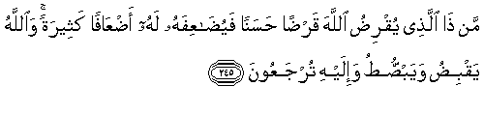
( سورة البقرة : آية " 245 " )

عَنْ أَنَسِ بْنِ مَالِكٍ ؛ قَالَ: قَالَ رَسُولُ اللهِ صلى الله عليه وسلم :
" رَأَيْتُ لَيْلَةَ أُسْرِيَ بِي ، عَلَى بَابِ الْجَنَّةِ ، مَكْتُوباً : الصَّدقَةُ بِعَشْرِ أَمْثَالِهاَ. وَ الْقَرْضُ بِثَمَانِيَةَ عَشَرَ. فَقُلْتُ : يَاجِبْرِيلُ ! مَا بَالُ القَرْضِ أَفْضَلُ مِنَ الصَّدَقَةِ ؟ قَالَ : لأَنَّ السَّائِلَ يَسْأَلُ وَعِنْدَهُ . وَالمسْتَقْرِضُ لاَ يسْتَقْرِضُ إلاَّ مِنْ حَاجَةٍ "
فالصدقة بعشرة أمثالها ، والقرض بثمانية عشر ، وقع إشكال في هذا الحديث ، قيل : الحديث معارض للآية ، لأن الآية تقول :
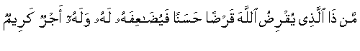
إن من يقرض القرض يضاعفه الله ، وجزاء الحسنة بعشرة ... إذاً ينبغي أن يعطى للمقرض عشرين ، إنما قال : بثمانية عشر ، فكان الجواب ما يأتي : قلت للمعترض : اسأله: هل إذا تصدقت بدرهم ، سوف يعطيني عشره ، بما فيها الدرهم الذي أنا قمت بدفعه ؟. إذاً أعطاني تسعة فقط ، وإذا ضاعفها ستصبح ثمانية عشر .. إذا الحديث صحيح .

أستاذ محمد راتب :
أفتى بعض العلماء في دمشق بجواز أن نأخذ بعض أموال الزكاة ، وأن ننشئ بها معاهد، لتدريب الفقراء على حرف ، تعينهم على كسب أرزاقهم ، أو نفتتح معاهد لتدريب الفتيات الفقيرات على الخياطة ، فهل يجوز أن تصرف بعض أموال الزكاة في هذا السبيل ؟
الشيخ الشعراوي:
أنا أعمل لهم من أجل المستقبل !! لكن لا أضيّع شخصاً محتاجاً الآن ، لكي أبني له مستقبلاً ... أعطه ليفعل ما بَدا له ، يعني لا تتصرف في حقه ، لأن هذه الزكاة حقه ، أعطها له ، ليتصرف بها كيف يشاء ، أشعره بأنَّه يملك ، مثل الذي يحصي زكاته في أول رمضان ويقول : سوف أوزّعها على اثني عشر شهراً ، لكي لا أعطي له أكثر، نقول له : يا أخي تضمن لواحد رزقا بعد أحد عشر شهراً ، وتترك من هو جائع الآن !! قال تعالى :
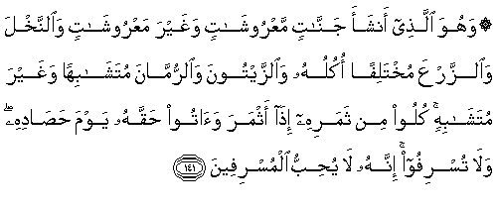
[ سورة الأنعام ]

أحدهم يقول : أخي فقير، فهل أعطيه من الزكاة ؟ فقلت له : والله لو علم أخوك ، أنك تعطيه من الزكاة لرفضها .. يا أخي أعط له من ( 97,5) التي معك و ( 2,5 ) هي حقّ الفقير ، اتركها للفقير ، فلا تأخذها منه ، لتعطيها لأخيك .
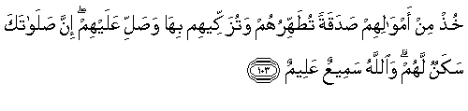
[ سورة التوبة ]
الأستاذ محمد راتب :
يا سيِّدي إيداع الأموال في البنوك بلا فائدة ، ما حكمه ؟. لأن كثيراً من العلماء أفتى به 0
الشيخ الشعراوي :
أنت تعينَهم على المخالفات . نحن عندنا الآن قضيَّة البنوك الرَبَويَّة ، عندما وجدت أنَّ البنوك الإسلامية سحبت الودائع إليها من عملائهم ، فماذا فعلت ؟؟ اضطرَّت إلي أن تؤسس فروعاً إسلامية .. فأنا قلت لهم عندما أتوا ليسألوني : لا .. اسألوا المسؤولين عن البنوك ، لماذا عملوا فرعاً إسلامياً ؟!! فذلك دليل على أنَّ المعاملات الموجودة عندهم غير إسلاميَّة.

الأستاذ محمد راتب :
في أمريكا 000 وفي موضوع البيوت ، والسيَّارات ، وغيره ، هناك البنوك تتدخُل فتؤدي عن الشاري ، وتأخذ منه بالقسط ، وبفائدة ... هل يعدّ هذا ضرورة ؟.
الشيخ الشعراوي :
المسلم لا يُهاجر إلا إذا كان واثقاً من أن الهجرة لهذا البلد لا تُؤَثِّر في تنفيذ أحكام الله ، ويمكن أن يؤَدِّيها كاملة ، وإلا فالهجرة في الأصل باطلة .
الأستاذ محمد راتب :
في الحديث الصحيح
" برئت الذمّة ، ممن أقام مع المشركين في بلادهم ، قيل: لِمَ يا رسول اللّه ؟ قال : لاتتراءى نارهما "
[في الجامع الصغير ( 3133 ) وهو حسن]
الشيخ الشعراوي :
نعم ... أنا لا يُباح لي الهجرة إلى مكان ، إلا إذا وثقت أنَّه لا يوجد أحد يعارضني في تنفيذ أحكام الله ، فإن كان فيه مُعارض في أحكام الله ، تبقى الهجرة باطلة .

أستاذ محمد راتب :
هل من نصيحة لأبناء الجاليات الإسلامية في أمريكا وأوربة ؟
الشيخ الشعراوي :
أولاً قل لهم : إنّ من حضر لهذه البلاد فهو يريد الدنيا ، فلا يضيّع شيئاً من الدين في سبيل الدنيا ، شيء آخر : نبهم أنه لا بدّ من أن يوجد تآلف بين هذه الجاليات ، لكي لا تتفتح عيون شبابهم على بنات غير المسلمين ، وأن يكتفوا ببعضهم بعضاً .. وكذلك قل لهم : احرصوا كثيراً على تربية أولادكم في الصغَر ، احرصوا على أن يكون البيت بيتاً مسلماً منضبطاً ، ولا تقولوا : إن الأولاد يتعلمون في سن السادسة ، بل يتعلمون من بدء عمل حواسّهم ، ولذلك كثير من الناس يهتمون في هذه المرحلة المهمّة بتربية أولادهم ، فعندما كنا في الجامعة ، بعضهم قال : إن آباء نا قد ربونا خطأ ، قلت لهم هذا الكلام خطأ ، لأن الشباب لا يُربى ، الشباب طاقة تستغل ، إنما التربية قبل هذا العمر ، فلا تضيّعه وهو طفل ، وبعد ذلك تأتي وتقول نربيه ، وهو شاب يافع .. فإذا قلت للشاب البس ثياباً طويلة.. فيقول لك: لا سوف ألبس ثياباً قصيرة ، تسأله لماذا تلبس القصير ؟ يقول : هكذا أنا أريد ..
قالوا : إذاً عالجونا . فقلت لهم : المعالَج يسمع كلام من يعالجه ، ويطيع أوامره ، أليس كذلك؟ لو قيل له اشرب هذا الدواء . فسيشربه .. فإن كنتم تريدونني أن أستأنف تربيتكم ، ونعوِّض ما فاتكم من التربية ، استأنفوا طفولتكم معنا .... فأنا أريد أن تؤكّد على هذا الشيء ، فيجب أن يكون بين المغتربين في الخارج تآلف ، لكي تقع عيون الشباب على بنات المسلمين دو غيرهن .. فهذا أول شيء .
ثانيا : من عنده بنات ، يجب أن تكون همته في العودة لبلاده أصدق ، لأن البنت قد تدخل علي أبيها رجلاً أجنبياً ، ليس من دينها وتقول لأبيها : إنّه صديقي . فقد جاء ني أحدهم من ألمانيا ، وقال لي : ثروتي كلها تضيع ، ولكن لا أخسر بناتي .. عندما رأى ابنته تدخل عليه قائله : هذا صديقي، فإذا هو شاب يهودي 0
فالرجل كان يبكي ، ويقول : أنا قد جمعت أموالاً كثيرة ، ولتذهب هذه الأموال كلها ، ولا يحدث لي ما حدث . فقلت له : ما دامت نيّتك خالصة في استقبال منهج الله ، وهدايته لابنتك ، أليس لك بلد في مصر؟؟
قال : لي بلد ، ولكن لا نذهب إليه . فقلت له : استأنف علاقاتك بأهل بلدك ، وقم بزيارتهم صيفاً ، وامكث معهم بعض الوقت .. فقال : نعم سآتي بعد الانتهاء من الامتحانات . فجاء بأسرته ، وذهب لبلده في الريف ، ففرح أقاربه به كثيراً ، وتشرَّفوا به وبزيارته ، وقبل الانتهاء من العطلة القصيرة ، خطب ابنته أحد الضباط من شباب البلدة ، وجاءني الرجل مسروراً . فقلت له : إنّ ذلك من حسن نيّتك ، فربنا سبحانه وتعالى اختار لك ، ويسّر لك .
فقل للمغتربين : من عنده بنت ، يأتي بها ، وينهي أعماله هناك ، وكفى .. قبل أن يحدث له ما لا يسرّه .
بعضهم موجود في أمريكا من خمس سنوات ، وبعضهم أكثر من عشرين ، أو خمسة وعشرين سنة ، فإذا دخلنا بيت الأمريكي، وبيت المصري ، فلا تجد بينهم اختلافاً في شيء، ويعملون الأعمال نفسها ثم يسألون ، ماذا نعمل ؟
أعرف أستاذاً ذهب لأمريكا ، ليتعلّم ، وليحصل على درجة الدكتوراه ، كانوا يسموه
( فرجار ) لأنّه كان ـ بعد الانتهاء من عمله ـ يعود إلى منزله ، ويجلس مع أولاده ، حتى عادوا إلى بلدهم ، من دون أن يذوبوا في المجتمع الغربي . فمن عنده بنات فليعجِّل في العودة، والرجوع إلى بلده قبل فوات الأوان ... ، فالسفر إما استثمار ، وإما اعتبار ، فمن ذهب للاستثمار ، نقول له : كفاك ذلك ، وعد إلى بلدك

الأستاذ محمد راتب :
ماذا عن أعمالكم غير الدعوية ؛ كإنشاء المساجد والمعاهد ؟
الشيخ الشعراوي:
أنا لا أعمل تفضلاً ، إنما أقوم بهذه الأعمال تنفيذاً لتكليف من الله للمؤمن ، لأن ربنا لم يعف أحد أبداً من الأسهام في عمل الخير ، فقد قال الله تعالى:
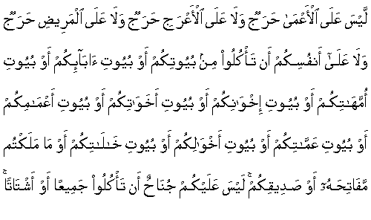
( سورة النور : آية " 61 " )
لا حرج لمن لم يجد .
الأستاذ محمد راتب :
المعنى المخالف ، يوجد حرج لمن يملك 0
الشيخ الشعراوي:
وبعد ذلك ماذا يقول :
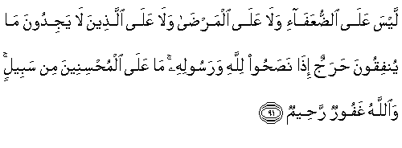

فإذا كنت غير قادر على أن أبذل ، ماذا أفعل ؟ أقول للغني : تعال ادفع ، أنت غني ، يعني أتسوّل على المساكين ، وعلى مشروعات الخير ، ولكن إيّاك أن تدخلها في جيبك ، ولكن إن لم أقدر على هذا ، ولا على ذاك ... لم يعفني الله ، فهناك شيء خاص بنفسك ؛ الأول لم يقدر ، لأنه لا يوجد معه ما يدفعه ، والثاني لم يقدر ، لأن أهل الغنى لم يسمعوا كلامه ، فماذا يعمل ؟.. هل يظنّ أنّه إذا كان ليس من هؤلاء ؟ ولا من هؤلاء ، فقد انتهت مهمته ، لا ... لقد قال تعالى :
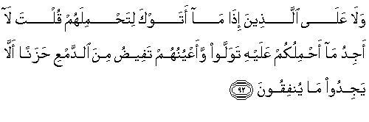
( سورة التوبة " آية " 92 " )
المطلوب : إن لم تقدر على هذا ، ولا على ذاك ، أن تحب ، وأن تقدر ، من يقوم بتلك الأعمال ، وأن تتمنى من أعماقك ، أن يقدر مثل هذه الأعمال على يديك ، وأن تتألم أشد الألم إذا حرمت منها 0

عن أبي بكرة قال : سمعت النبي صلى الله عليه وسلم ، يقول : أغد عالما ، أو متعلما ، أو مستمعا ، أو محبا، ولا تكن الخامسة ، فتهلك 0
[ رواه الطبراني في الثلاثة والبزار ورجاله موثوقون]
قال بعضهم : يا رب أنت تعلم أني أعصيك ، ولكنّي أُحِب من يُطيعك . أي حتى ولو لم يقدِر أن يفعل شيئاً ـ مثلاً ـ فإنه إن رأى مسجداً أو شيئاً آخر ، يفرح !!! فمجرد دعوة خير لمن أسهم فيها ، أو حتى تقدير من فعل هذا الخير من الداخل .. فربنا لم يُطلب من كلٍ منّا العمل .. ولكن لم يعفنا من المسؤولية ، والمشاركة .

أستاذ محمد راتب :
ألا يحتاج المسلمون اليوم إلى مجامع فقهيّة ، يعالجون القضايا المستجدّة ؟.
الشيخ الشعراوي:
نعم يجب ذلك .. فنحن ـ مثلاّ ـ عندنا مجمع البحوث ، يبحثون فيه الأمور التي تستجد ، لكن نحن مضيعون للأصل ، يجب أن نطبق الموجود ، والباقي نقول : هذا لم يكن موجوداً أيام النبي صلّى الله عليه وسلّم .

انتهى اللقاء بين فضيلة الشيخ : محمد متولي الشعراوي ، وفضيلة الأستاذ : محمد راتب النابلسي .

* * *

